Interfaz de usuario gráfica, Aplicación, Sitio web

Descripción generada con confianza muy altaInterfaz de usuario gráfica

Descripción generada con confianza alta

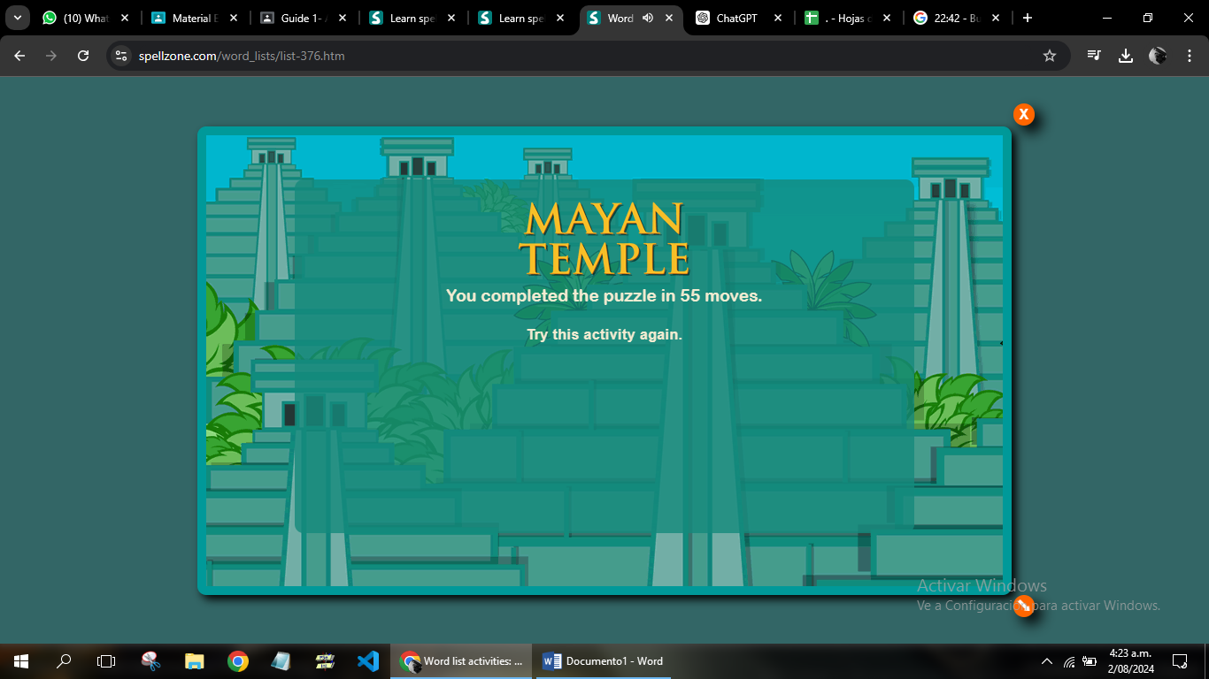Captura de pantalla de computadora

Descripción generada con confianza alta

